臺灣輔仁大學西班牙語系教師來校講座
來源： 南開新聞網 發稿時間： 2019-04-08 17:31
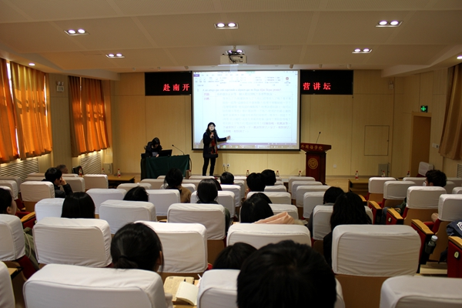

南開新聞網訊(通訊員 肖音)近日，臺灣輔仁大學西班牙語文學系暨研究所前主任、國際交流中心主任、西班牙馬德里康普頓斯大學語言學博士杜東璊副教授隨輔仁大學交流團到訪南開大學外國語學院，為西班牙語專業師生帶來了題為“雞同鴨講——跨文化理解在西語教學中的實例與分析”專題講座。西班牙語專業全體師生參與活動。我院西班牙語專業教師劉姿妤熱情接待了了輔仁大學一行，對他們表示熱烈歡迎。
杜東璊在講座中談到了跨文化交流的諸多實例，強調文化差異給交際行為帶來各種各樣的困難。影響社會文化適應的因素包括語言技能、交際能力、文化距離、特定領域的技能等。文化適應的方法包括文化學習法、壓力與對應法、社會認同法。她還提到了諸多中西交流中由於文化差異而產生的溝通困難。從文化衝突到語言的模糊性，講座給師生展示了中西文化差異的多個方面，並提出了應對文化衝突的有效建議。
本場講座語言幽默活潑，形式生動有趣，通過PPT上直觀的圖表、圖像和視頻，使師生瞭解到在語言習得之外，對異域文化的學習和內化是跨文化溝通更重要的組成部分。
編輯： 郝靜秋

